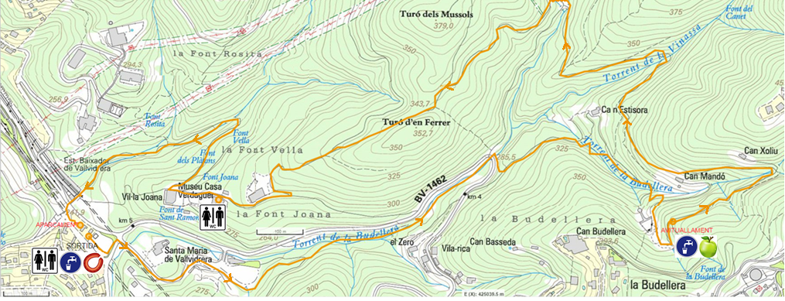

**PLÀNOL CAMINADA**